JOBSHEET 6

Praktikum 1

1. For

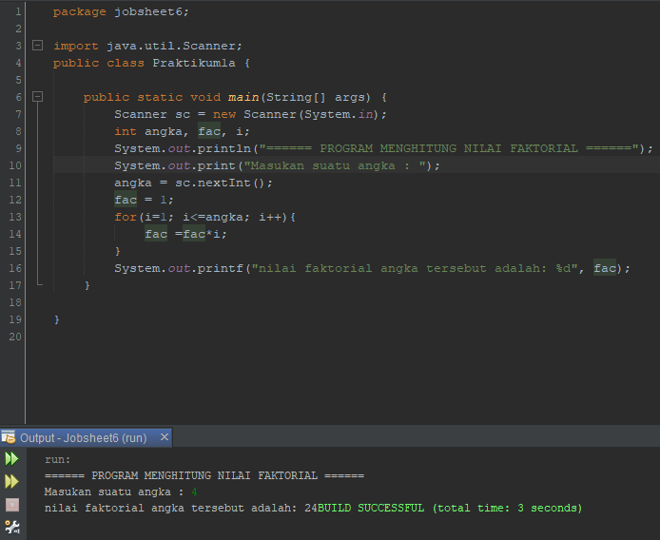

1. While

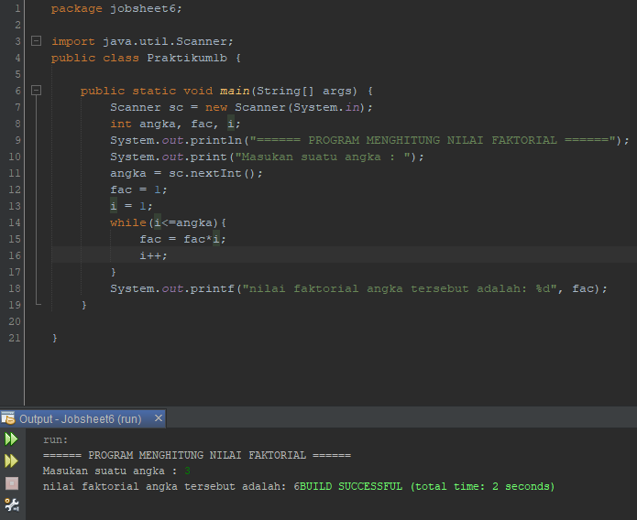

1. Do-while

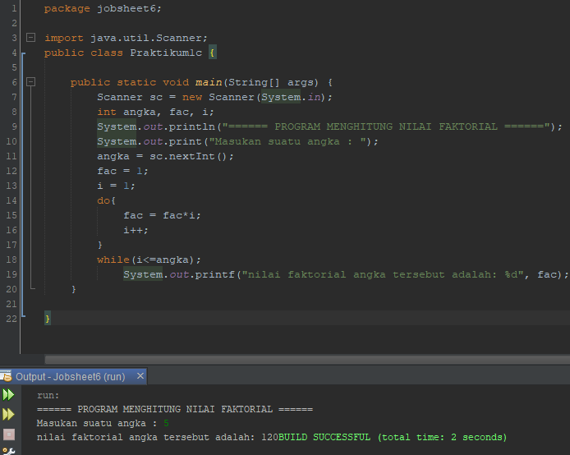

2. Hasil cocok

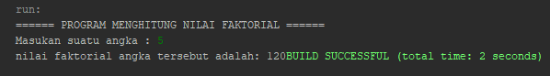

Praktikum 2

1. For

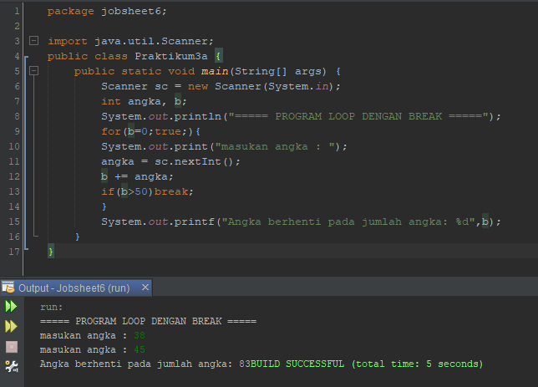

1. While

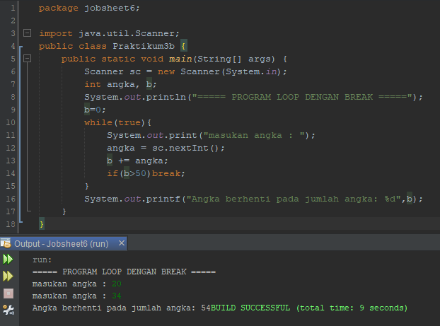

1. do-while

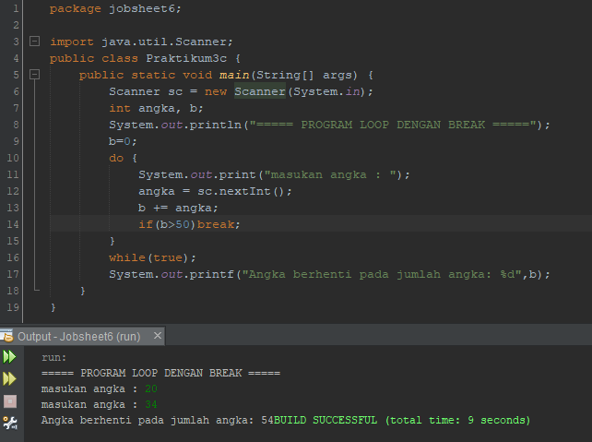

4. Hasil cocok

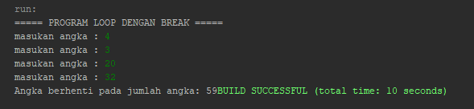

Praktikum 3

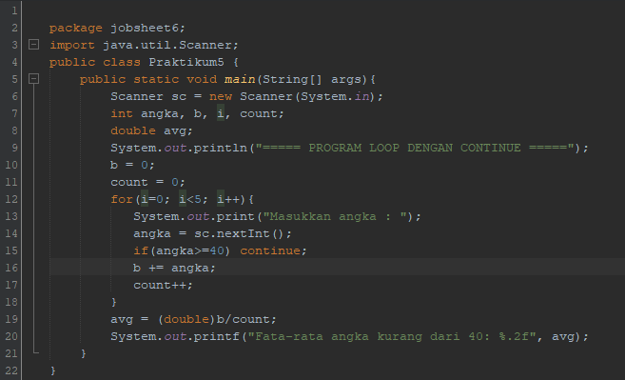

Hasil cocok

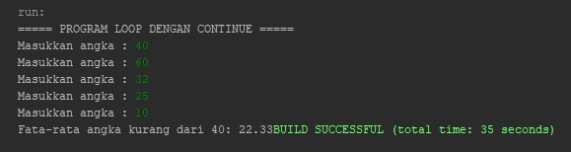

5. Pertanyaan

1. Lebih baik menggunakan syntax yang sebelah kiri yaitu:

/\* misal: masukan user n sudah

ditampung di variabel integer n \*/

int i = 0;

while (i < n) {

System.out.print("\*");

i++;

}

Karena dalam while tersebut terdapat persyaratan (i < n) sehingga program akan berjalan terus sampai nilai I tidak memenuhi syarat pada while. Sedangkan jika syntax sebelah kanan, persyaratan pada syntax tersebut adalah ( i != 0 ) yang berarti jika kita menginputkan nilai i kurang dari 0 , maka persyaratan while tersebut akan terus berlanjut tanpa henti.

1. Output
   1. Output 1: 16
   2. Output2 : \*#\*#\*#
   3. Output3 : 20

6. Tugas

1. (SumGenap)

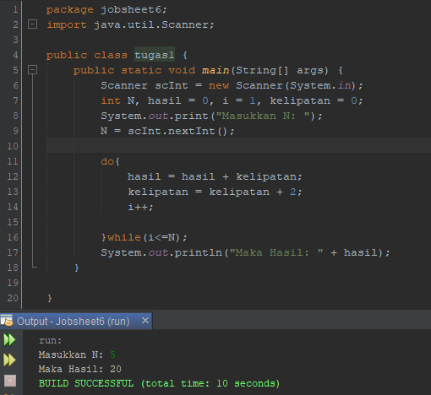

2. (SumKuadrat)

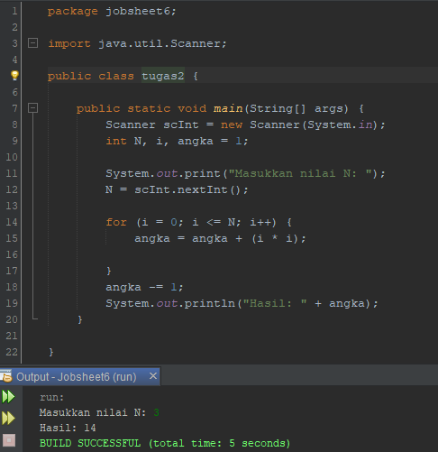

1. (oddDigit)

